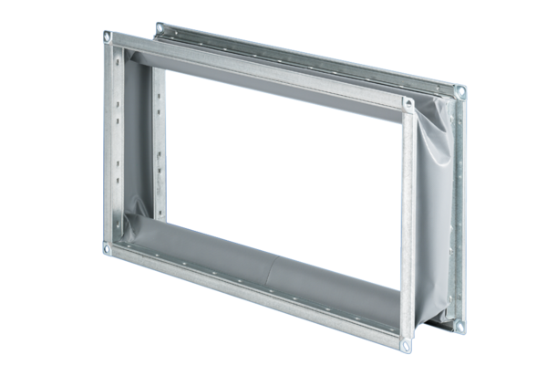Manchette de raccordement flexible ELP 28Unité de conditionnement : 1 pièceGamme: D
Numéro de référence : 0092.0127Fabricant : MAICO

